不锈钢护栏尺寸（参考数值，以实际测量为准）：（510mm高规格）长4000mm（单位：个）
- 材料要求：（304不锈钢）扶手Φ63*1.45mm；立柱Φ51*1.1mm，间距≤900mm；立柱Φ32*0.7 4mm，间距≤180mm；
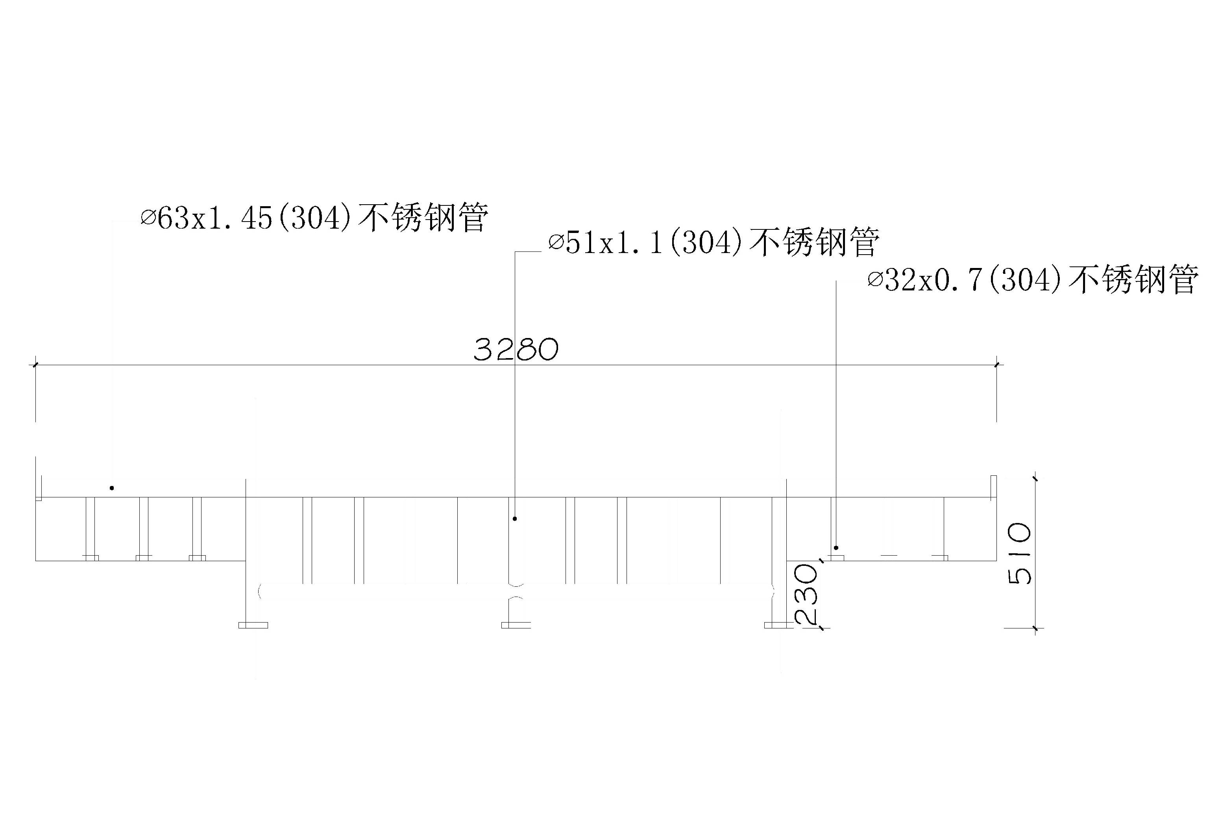
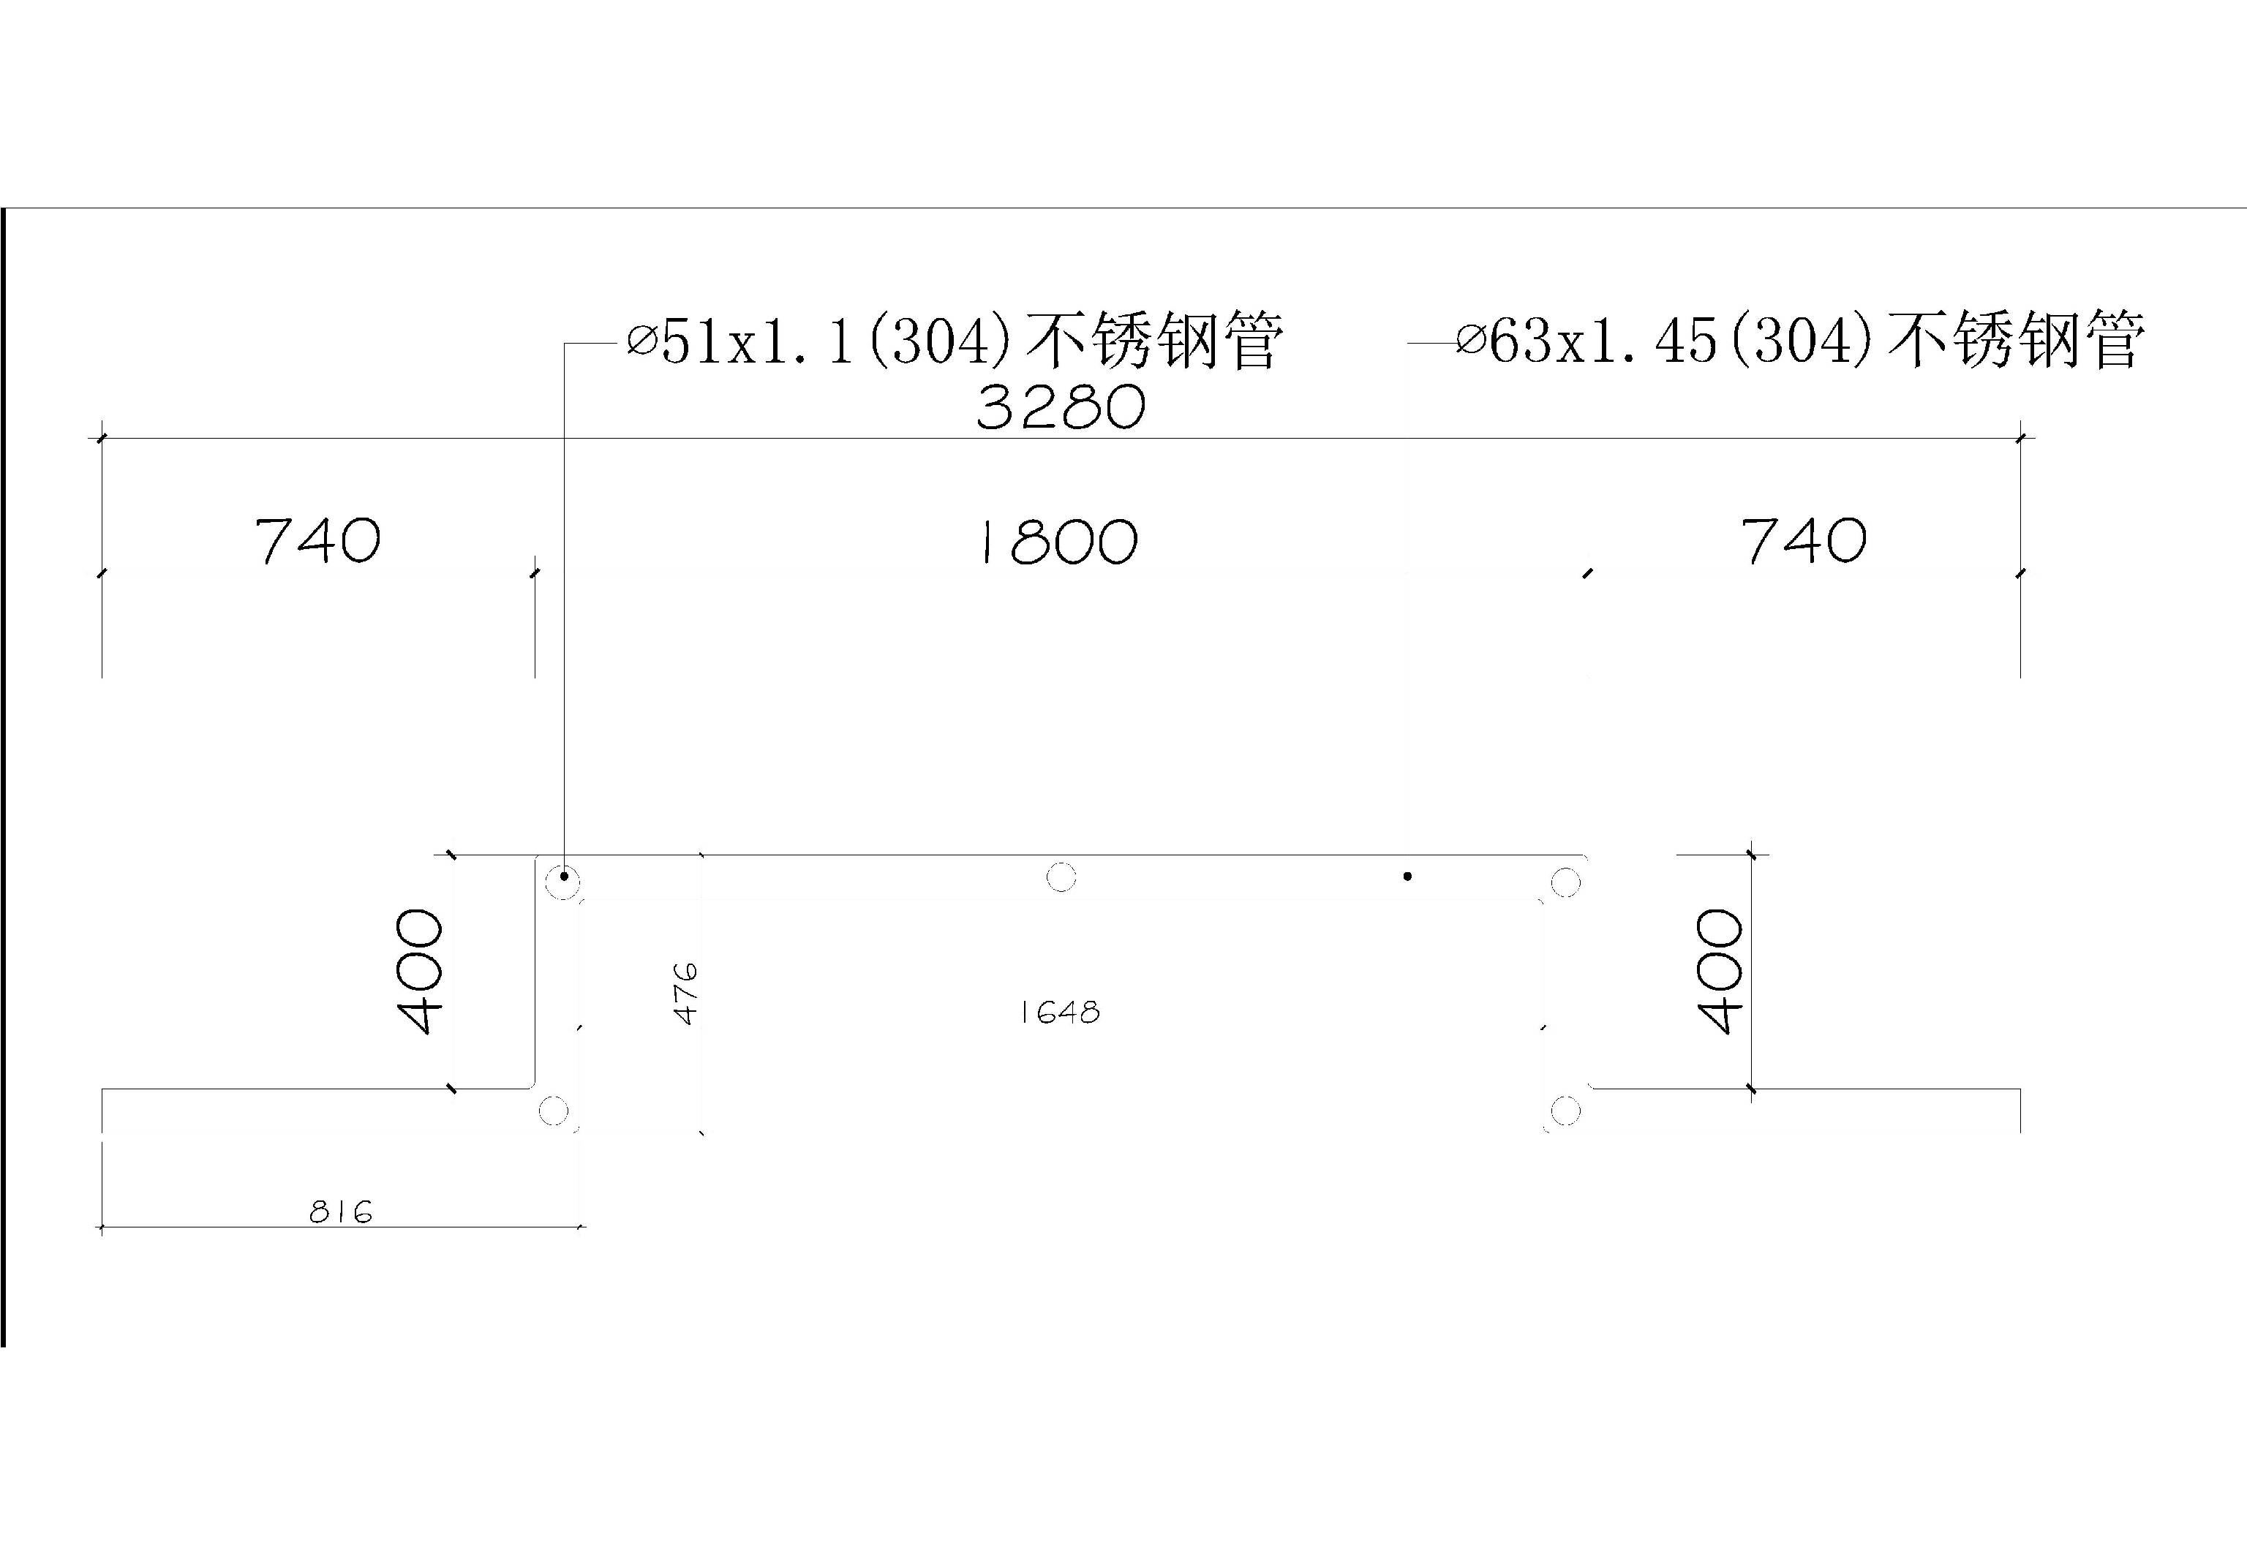
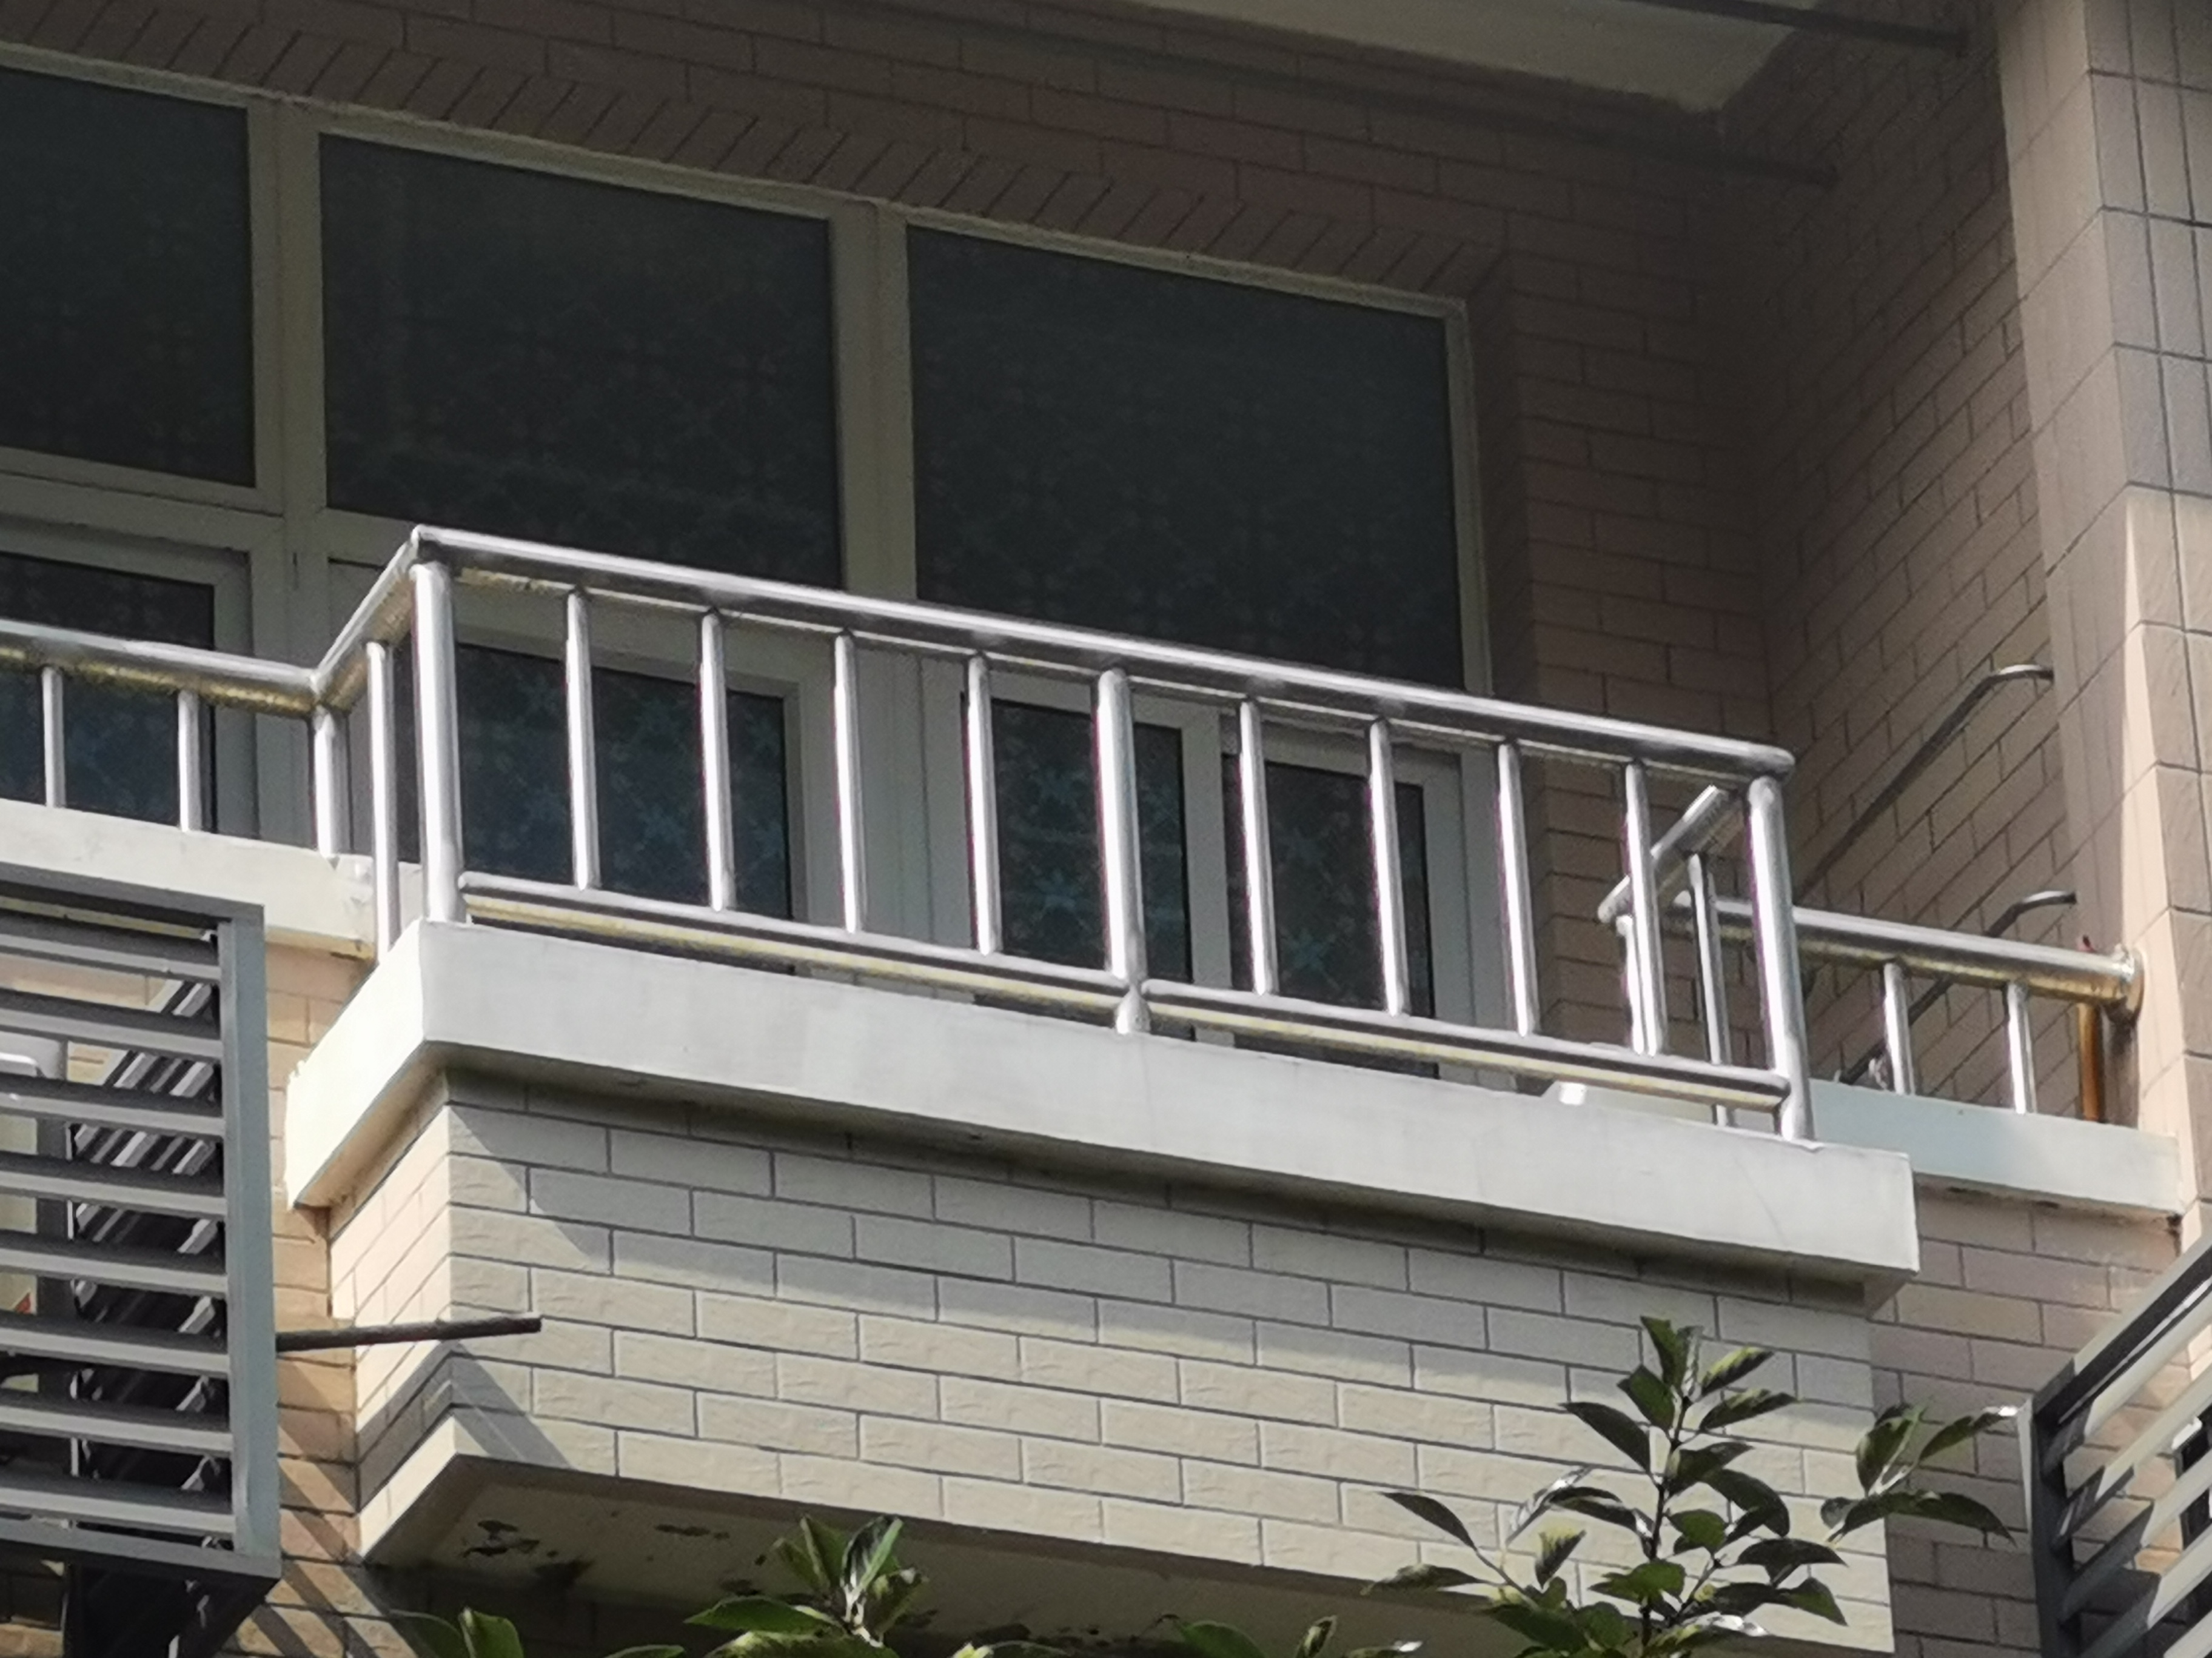

不锈钢护栏尺寸（参考数值，以实际测量为准）：（850mm高规格）长4000mm（单位：个）
- 材料要求：（304不锈钢）扶手Φ63*1.45mm；立柱Φ51*1.1 mm，间距≤900mm；立柱Φ32*0.7 4 mm，间距≤180mm；
